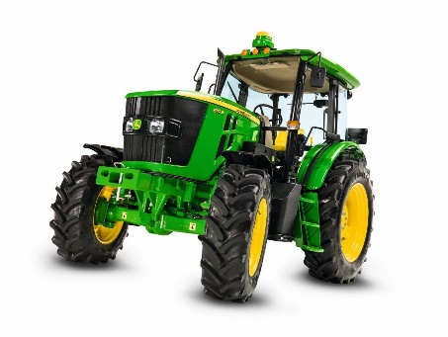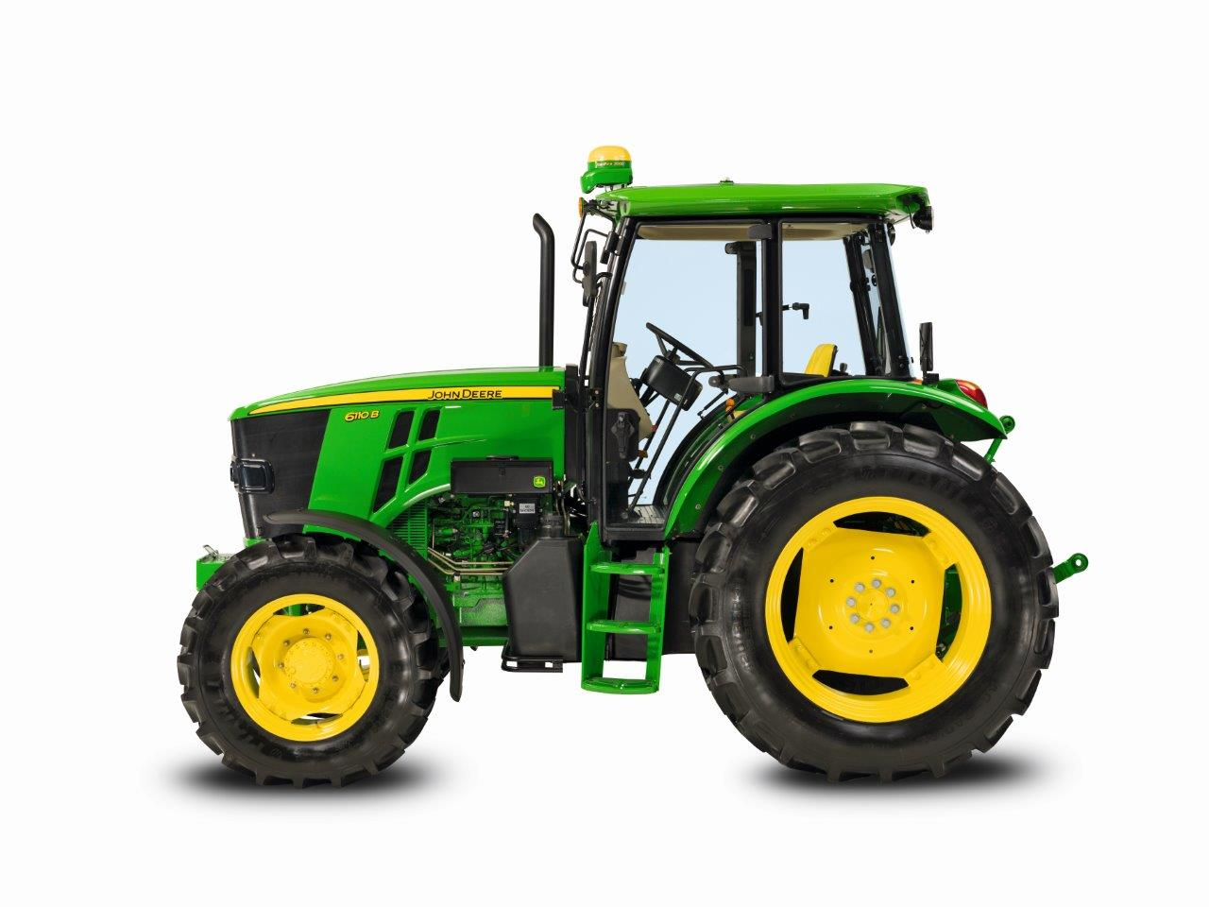

პროდუქტის დეტალები

მწარმოებელი JOHN DEERE
მოდელი 6110B STANDART
წამყვანი თვლები 4x4
სიმძლავრე 110 (ც.ძ.)
გამოშვების წელი 2020
ქვეყანა ჩინეთი

პროდუქტის აღწერა

ტრაქტორი კაბინიანით და კონდენციონერით JOHN DEERE 6110B PREMIUM
- ზომები(სიგრძე×სიგანე×სიმაღლე) 4415/2220/2830
- გადაცემათა კოლოფი: 12X4
- სიმძლავრე: 110 ც.ძ.
- თვლების ბაზა: 2560
- წონა ბალასტის გარეშე: 4290 კგ
- აწევის მაქსიმალური სიმძლავრე: 3060 კგ
- ძალამრთმევი ლილვი: 540/1000 ბრ/წთ
- წინა საბურავები: 340/85R24
- უკანა საბურავები: 420/85R34

